Приложение
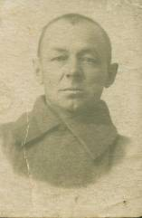 | 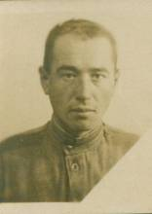
Муркин Максим Васильевич (1943) | Муркин Лука Васильевич (1943)
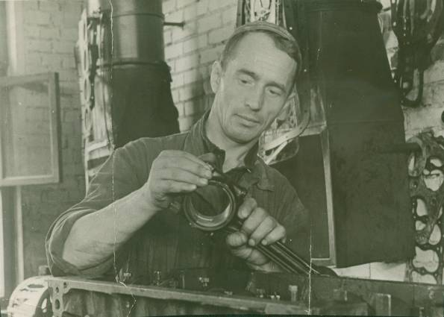

Муркин Лука Васильевич (после войны)

Приложение
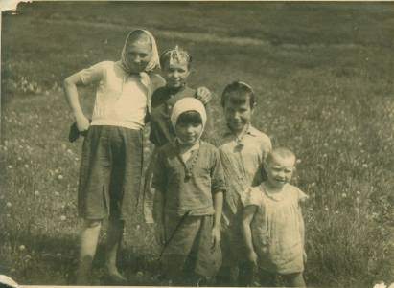

Семья Муркина Максима Васильевича (1945)
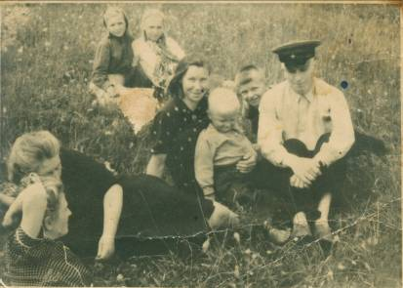

Семья Муркина Максима Васильевича (после войны)

Приложение
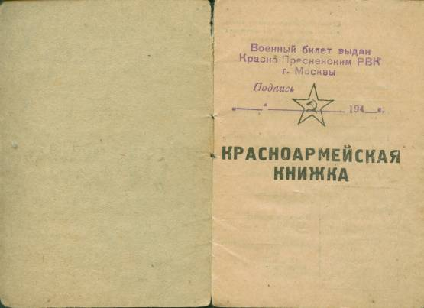

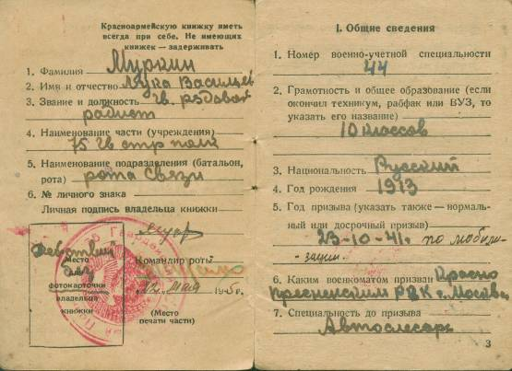

Красноармейская книжка Муркина Луки Васильевича (стр. 1 – 3)

Приложение
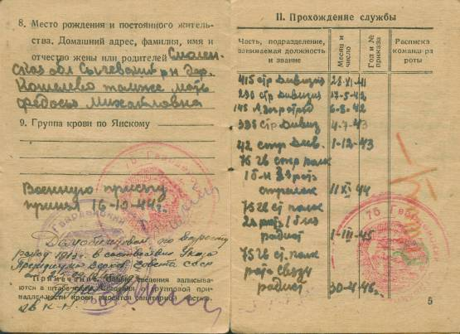

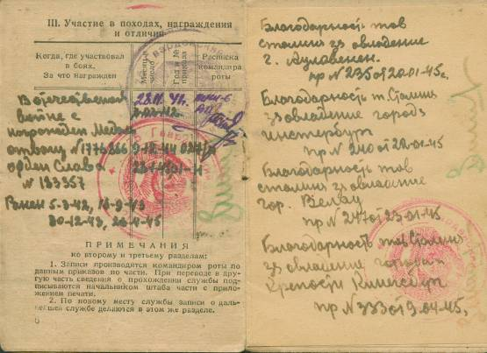

Красноармейская книжка Муркина Луки Васильевича (стр. 4 – 7)

Приложение
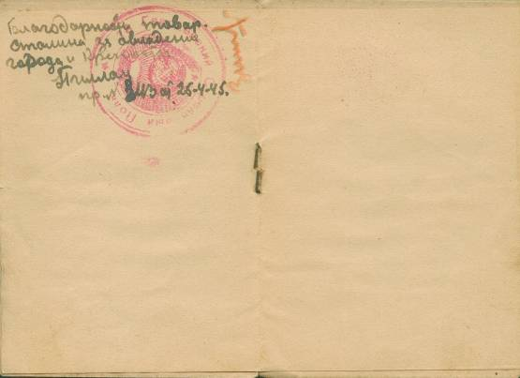

Красноармейская книжка Муркина Луки Васильевича (стр. 8)

Приложение
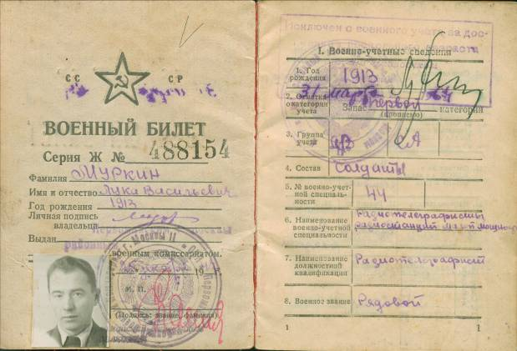

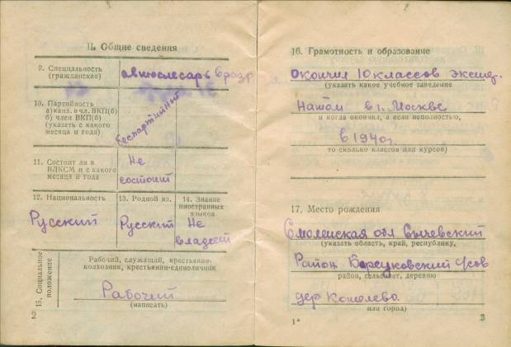

Военный билет Муркина Луки Васильевича (стр. 1 – 3)

Приложение
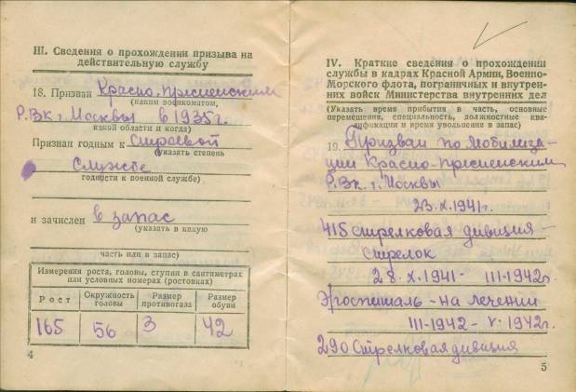

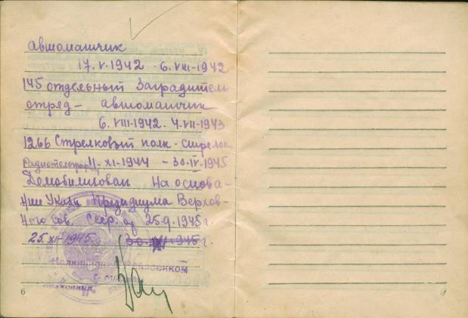

Военный билет Муркина Луки Васильевича (стр. 4 – 7)

Приложение
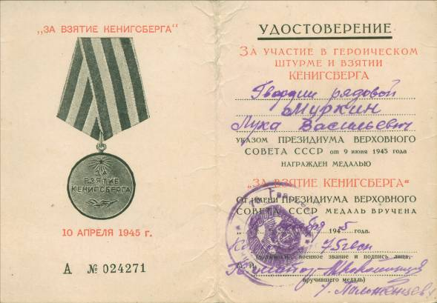

Награды Муркина Л. В. Медаль «За взятие Кенигсберга» (ноябрь 1945)

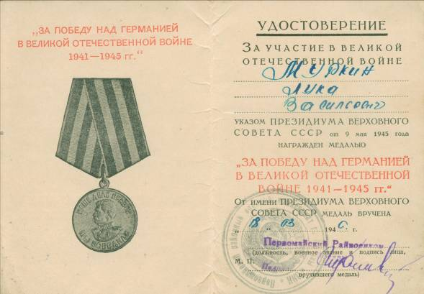

Награды Муркина Л. В. Медаль «За победу над Германией…) (март 1946)

Приложение
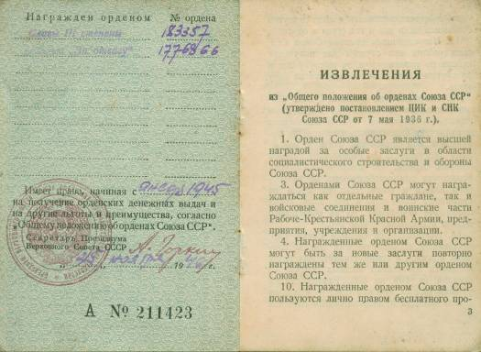

Награды Муркина Л. В. Орден «Славы» III степени, медаль «За отвагу» (ноябрь 1946)

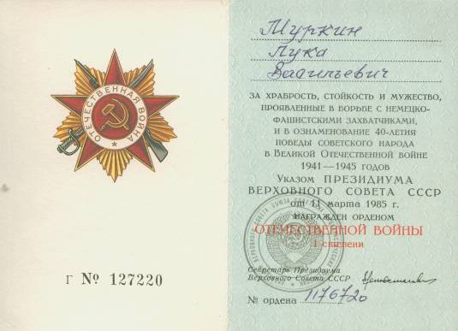

Награды Муркина Л. В. Орден «Отечественной войны» Iстепени (март 1985)

Приложение
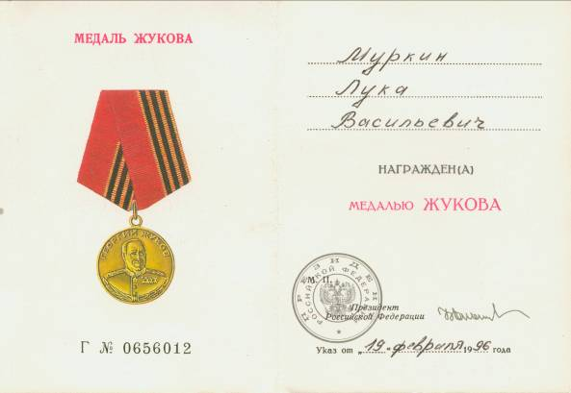

Награды Муркина Л. В. Медаль «Жукова» (февраль 1996)

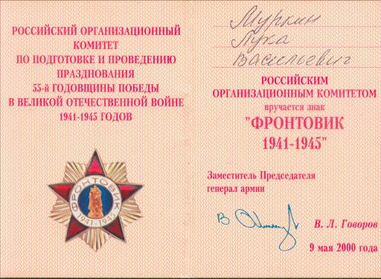

Награды Муркина Л. В. Знак «Фронтовик 1941 – 1945» (май 2000)

